Colegio Nuestra Señora de Pompeya

Asignatura: Química
Profesor: Sra. Lilian Osorio Arraño
Curso: 2º medio
Fecha: 27 Abril 2020

Guía de aprendizaje N°3: Propiedades generales de las disoluciones

Nota: ______________

Puntaje obtenido _ / puntaje total: 52

NOMBRE DEL ALUMNO: __________________________________________________________________

CONTENIDOS A EVALUAR | OBEJTIVOS DE APRENDIZAJE/APRENDIZAJES ESPERADOS
Unidad 1: Propiedades generales de las  disoluciones  Tema 1: Las mezclas | Explicar, por medio de modelos y la experimentación, las propiedades de las soluciones en ejemplos cercanos, considerando:  El estado físico (sólido, líquido y gaseoso).  Sus componentes (soluto y solvente).  Caracterizar diversas soluciones presentes en el entorno, según sus propiedades generales: Estado físico, solubilidad.

Instrucciones:
- Estimados estudiantes, junto con saludarlos, envío guía de aprendizaje, para ello debes usar el texto de química 2° medio.
- La guía se debe responder en el computador y luego enviarla al correo guiasytrabajoscnsp@gmail.com
- Revise la redacción y ortografía; ésta es fundamental para la buena comprensión de su respuesta y, por lo tanto, para la evaluación que se haga de ella.
- Los invito a resguardar su salud, atender a los llamados de precaución de nuestras autoridades.
- Mucho Éxito ¡!!!!!

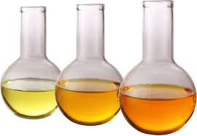

Use el libro de Química.

- Después de leer la pág. 24 y 25 responda las siguientes preguntas.
(2 ptos c/u) Total: 14

Explique en que consiste el proceso de disolución.
………………………………………………………………………………………………………………………………………………………………………………………………………………………………………………………………………………………………………………………………………………………………………………………………………………………………………………………………………………………………………………………………………………………………

¿Qué es un átomo neutro?
………………………………………………………………………………………………………………………………………………………………………………………………………………………………………………………………………………

¿Qué es un ion?
………………………………………………………………………………………………………………………………………………………………………………………………………………………………………………………………………………

¿Qué e un catión? ¿Qué es un anión?
………………………………………………………………………………………………………………………………………………………………………………………………………………………………………………………………………………
………………………………………………………………………………………………………………………………………………………………………………………………………………………………………………………………………………

¿Qué son las propiedades electrolíticas?
………………………………………………………………………………………………………………………………………………………………………………………………………………………………………………………………………………

¿Por qué el agua pura no conduce la corriente eléctrica?
………………………………………………………………………………………………………………………………………………………………………………………………………………………………………………………………………………

¿Qué son los electrolitos y los no electrolitos?
………………………………………………………………………………………………………………………………………………………………………………………………………………………………………………………………………………………………………………………………………………………………………………………………………………………

- Lea el texto: El hundimiento del Titanic

¿Una mezcla de errores o un error de mezcla?
La construcción del Titanic se produjo en un período de transición entre el uso de acero y el de hierro forjado para la construcción naval, por lo que se emplearon ambos materiales. El acero dulce era el tipo más empleado de acero para la construcción de los buques de la época. Al tener un contenido en carbono que no supera el 0,25 %, era ideal para darle forma, ya que no era ni demasiado frágil ni demasiado maleable. Al analizar el acero recuperado del Titanic en una expedición en el año 1991 y estudiando las características mecánicas del material, un equipo de científicos descubrió que a la temperatura a la que estaba el agua cuando el Titanic chocó con el iceberg (−2 °C), el acero se volvía frágil. Este dato lo acompañaron con un análisis de la composición del acero del Titanic que indicaba que los niveles de azufre y fósforo eran superiores a los del acero moderno. Por último, al compararlo con acero actual se dieron cuenta de que el acero del barco era más frágil de lo normal.
Otro factor influyente en esta tragedia fueron las condiciones climáticas. El efecto de la mezcla de dos corrientes marítimas generó una niebla que impidió al vigía divisar el iceberg antes (avisó solo a 600 m de distancia) y no permitió al Californian (el barco más cercano) entender las señales de auxilio.

Por último, ¡el choque con el iceberg! Los análisis de los restos del barco han demostrado que el hielo rozó todo el lado izquierdo haciendo pequeños cortes en seis compartimentos, lo que causó la total inundación del barco. Los científicos opinan que de haber continuado el curso, sin tratar de esquivar la masa de hielo, el daño hubiese sido mayor, pero el barco hubiese resistido y no se hubiera hundido.
Finalmente, ¿crees tú que el hundimiento del Titanic fue debido a una sola causa, o a la suma de todas ellas?

Responda las siguientes preguntas: ( 2 ptos c/u) Total: 8

- Enumeren las disoluciones de las cuales se hace referencia en el artículo anterior.
………………………………………………………………………………………………………………………………………………………………………………………………………………………………………………………………………………………….

- Identifiquen los estados en que se encuentran el soluto y el disolvente de cada una de las disoluciones que encontraron.

Disolución soluto disolvente

- ¿Cuál es la diferencia entre el acero y el acero dulce?
…………………………………………………………………………………………………………………………………………………………………………………………………………………………………………………………………………………………………………………………………………………………………………………………………………………………………………………………………………………………………………………………………………………………………………………….

- ¿Qué es el acero inoxidable? Y cuales son sus beneficios para el medio ambiente
……………………………………………………………………………………………………………………………………………………………………………………………………………………………………………………………………………………………………………………………………………………………………………………………………………………………………….

- Estados físicos de las disoluciones
Las disoluciones se pueden clasificar según el estado en que se encuentren tanto el soluto como el disolvente. Por regla general, la disolución se encontrará en el estado en que esté el componente mayoritario.

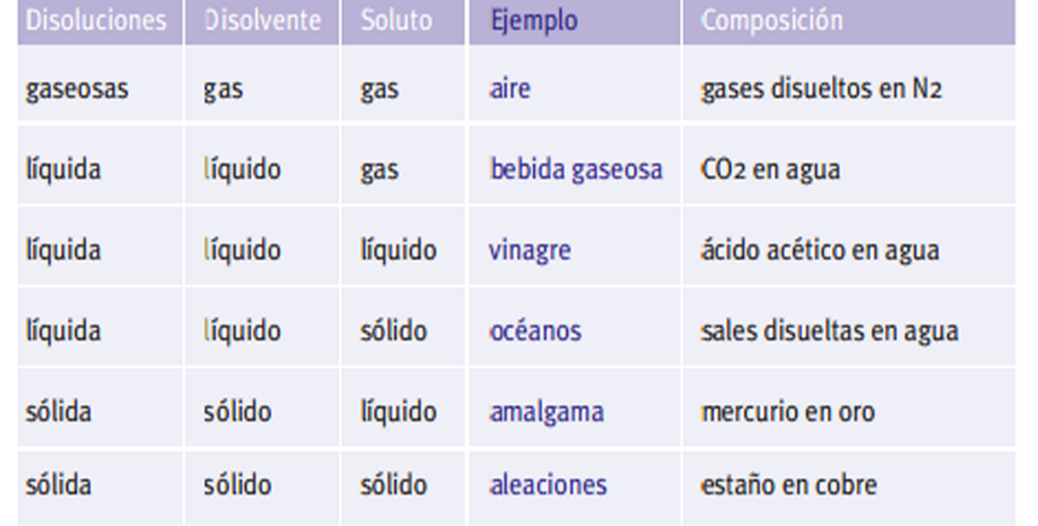

Complete el siguiente cuadro indicando el soluto y disolvente de dicha solución.
(1 pto c/u) total:18

Ejemplo | Disolvente | soluto | Estado físico de las disoluciones
Leche con chocolate | Leche (liquida) | Chocolate (solido) | liquida
Jugo de fruta
Bebida gaseosa
Café en agua
Agua oxigenada
Agua de mar
Agua potable

- Solubilidad. Lea el comic de la pág. 31 (2 ptos c/u) Total:12

Matías está aprendiendo a cocinar y quiere sorprender a Sofía con una rica cazuela.
1. Observen la siguiente historia, analicen qué sucede en cada imagen y luego respondan las preguntas de la página siguiente:
a. La comida es una mezcla compleja de componentes, sin embargo, para efectos de este cómic identifiquen cuáles son los componentes principales que se están evaluando y de forma simple indiquen cuál es el soluto y el disolvente en esta disolución.
……………………………………………………………………………………………………………………………………………………………………………………………………………………………………………………………………………………………………………………
b. ¿Qué pueden deducir de la cantidad de sal que Matías le echó a la comida cada día?
Día 1 Dia 2 Día 3
………………………………………………………………………………………………………………………………………………………………………………………………………………………………………………………………………………………………………………….
c. ¿Qué propiedad de la comida está siendo afectada por la cantidad de sal que le echa Matías a la cazuela?
……………………………………………………………………………………………………………………………………………………………………………………………………………………………………………………………………………………………………………………
d. ¿Cómo está evaluando esa propiedad Claudia?
…………………………………………………………………………………………………………………………………………………………
e. ¿Qué harían ustedes para evitar que este error les suceda?
…………………………………………………………………………………………………………………………………………………………
f. Planteen otro ejemplo donde una propiedad de una disolución se vea afectada por la cantidad de soluto. Compartan su respuesta con todo el curso.
…………………………………………………………………………………………………………………………………………………………………………………………………………………………………………………………………………………………………………………..

